PLATAFORMA DE GESTÃO
É uma plataforma online de gestão de condomínios que permite gerir de forma fácil, eficaz e simples a atividade do seu condomínio.
Principais funcionalidades
Para além da transparência que revela, esta aplicação está acessível 24 horas por dia a partir de qualquer dispositivo.
Benefícios para o condomínio
- divisão do condomínio por zonas, frações, proprietários, inquilinos e procuradores;
- criação de orçamentos anuais e repartição pelas frações de acordo com vários critérios, assim como fundo de reserva e seguro;
- criação de orçamentos extraordinários;
- gestão de saldos bancários e contas correntes de fornecedores;
- registo e controlo de avarias (luzes, elevadores, etc);
- relatórios do exercício e mapas para apresentação das contas anuais.
Benefícios para o administrador
- gestão e controlo do orçamento e da atividade do condomínio;
- anexar a cada condomínio um conjunto de documentos para consulta, tais como relatórios, atas e formulários.
- efetuar o registo de ocorrências;
- inserir e gerir mensagens e documentos;
Benefícios para os condóminos
- visualização dos documentos e mensagens criadas pelo administrador;
- consulta de dados pessoais e informação geral do condomínio;
- consulta dos seus avisos, créditos e recibos
- consulta do orçamento e da análise orçamental (comparação entre o orçamentado e realizado) e valores globais em dívida;
- consulta de ocorrências e registo de nova ocorrência.

Como criar um Condomínio?
Ao subscrever o nosso serviço de apoio à gestão de condomínio tem acesso imediato a uma plataforma de gestão online. Os primeiros passos vão ser dados na criação do seu condomínio.
Com esta funcionalidade começa a introduzir todos os dados necessários ao bom funcionamento desta plataforma. Sem esta informação preenchida, não terá acesso aos restantes menus.
Dados Gerais
Aqui pode definir o nome e a localização do Condomínio.
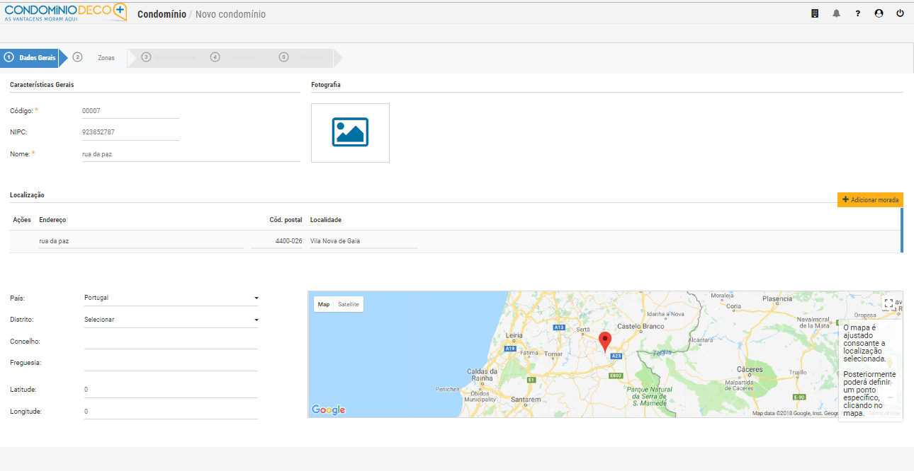
Caso o condomínio tenha várias entradas ou diferentes moradas, pode adicionar mais opções em + Adicionar morada.
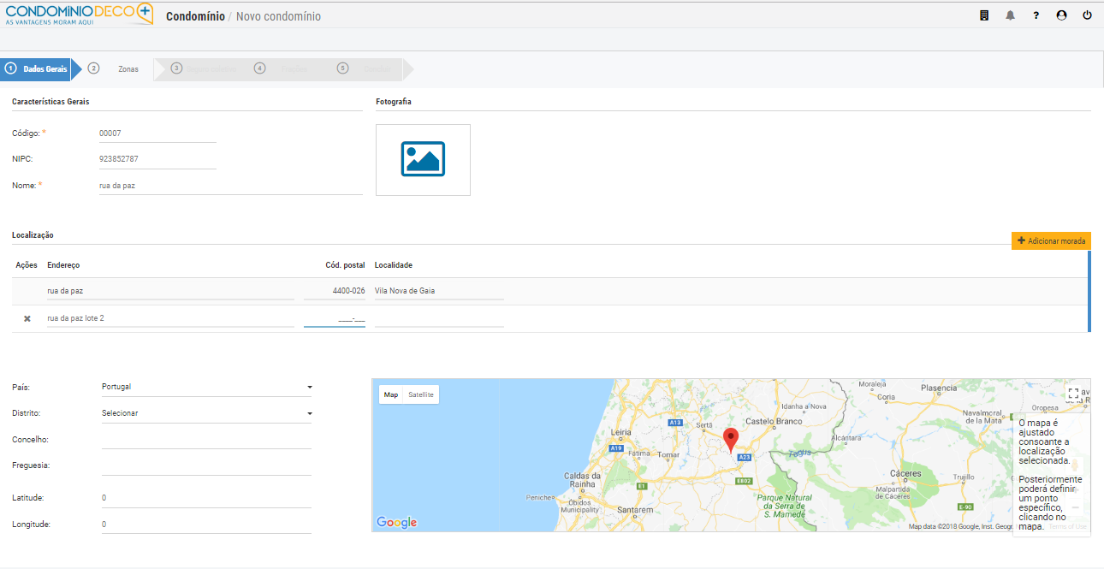

Zonas
Uma zona é definida como sendo um conjunto de frações com as mesmas características orçamentais.
Por exemplo, um prédio pode ter apenas apartamentos, mas alguns são servidos por elevadores e outros não, assim sendo, poderiam ser criadas 2 zonas:
1. Apartamentos
2. Apartamentos sem elevador
Uma zona também pode ser vista como uma entrada do condomínio, com uma morada diferente ou várias zonas como por exemplo garagens, lojas, casa da porteira, etc. Esta funcionalidade pode ser útil em termos de orçamento e em condomínios de grande dimensão, no entanto, é opcional.
As zonas poderão estar associadas à mesma morada ou a diferentes moradas, de acordo com as moradas definidas.
Neste passo acrescente + ou remova x moradas.
Seguro Coletivo
A lei obriga à contratação de um seguro contra o risco de incêndio do edifício, quer quanto às frações autónomas, quer relativamente às partes comuns (cfr. nº 1 do artº 1429º do Código Civil), devendo este ser celebrado pelos condóminos.
Quando estes não o fazem dentro do prazo e pelo valor fixado pela assembleia, recai essa obrigação no administrador que deverá efetuá-lo, ficando o condomínio com o direito de reembolso relativamente ao prémio pago (cfr. nº 2 do artº 1429 do Código Civil).
O seguro contra o risco de incêndio deve ser atualizado anualmente, competindo aos condóminos em assembleia deliberar sobre o montante das atualizações.
Porém, se estes não aprovarem o montante das mesmas, recai novamente no administrador a obrigação de efetuar a atualização de acordo com o índice publicado trimestralmente pela ASF (cfr. nº 5 do DL 268/94 de 25.10).
Esta obrigação sobre o administrador advém do desempenho das funções que lhe impõe a alínea c) do artº 1436º do Código Civil, que, no essencial, consiste na verificação da existência do seguro contra o risco de incêndio.
No entanto cada condómino pode optar por ter um seguro individual que cubra a sua permilagem das partes comuns.
A contratação de um seguro multirriscos de grupo para o condomínio, é aconselhável, tendo em conta que tem um maior nível de coberturas, fica mais barato e a resolução de litígios fica facilitada em caso de sinistro, pois apenas uma companhia está envolvida.
Todavia, tenha em conta que a assembleia de condóminos não pode obrigar os condóminos que já tenham outros seguros incêndio ou multirriscos (normalmente associados a empréstimos bancários) a subscrever um seguro de grupo condomínio. (para mais informação consulte o artigo “Seguro para paredes e recheio: como escolher?” )
Aqui defina se o condomínio tem ou não seguro coletivo bem como o custo de reconstrução. Caso não saiba o valor de reconstrução, insira-o posteriormente.
A escolha que for feita neste separador (ter ou não ter seguro coletivo), vai afetar a definição das frações na etapa seguinte
- Condomínio tem seguro coletivo: deverá definir-se para cada fração se esta participa ou não do seguro coletivo;
- Condomínio não tem seguro coletivo: a plataforma assume automaticamente que todas as frações têm seguro individual;
Nota: Numa fase posterior será possível acrescentar mais informação sobre os seguros individuais de cada fração.
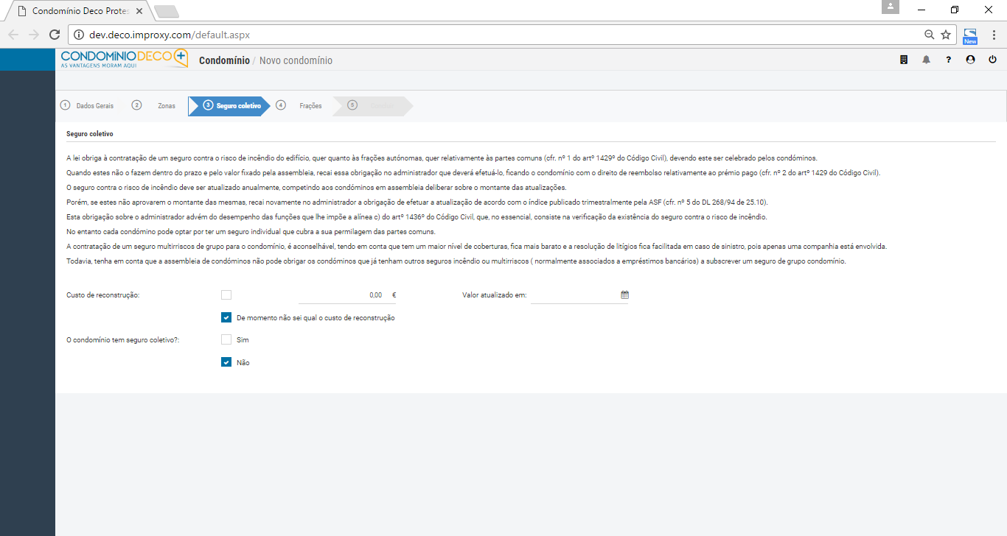
Frações
Insira a informação básica de cada fração que pode estar associada a zonas, caso as haja.
O número de frações está definido de acordo com o pacote contratado e não pode ser alterado no software. A plataforma “nomeia” cada fração de acordo com a sequência alfabética.
O utilizador pode alterar os códigos das frações caso estes não estejam de acordo com o título constitutivo da propriedade horizontal, respeitando as seguintes regras:
- Nenhuma fração pode ficar sem código atribuído;
- O mesmo código não pode ser usado em mais do que uma fração;
A plataforma alerta o utilizador em qualquer destas situações.
Neste separador, preenchemos também a permilagem, a área e os proprietários das frações.
NOTA: Uma fração pode ter vários proprietários. Deve adicionar cada proprietário individualmente.
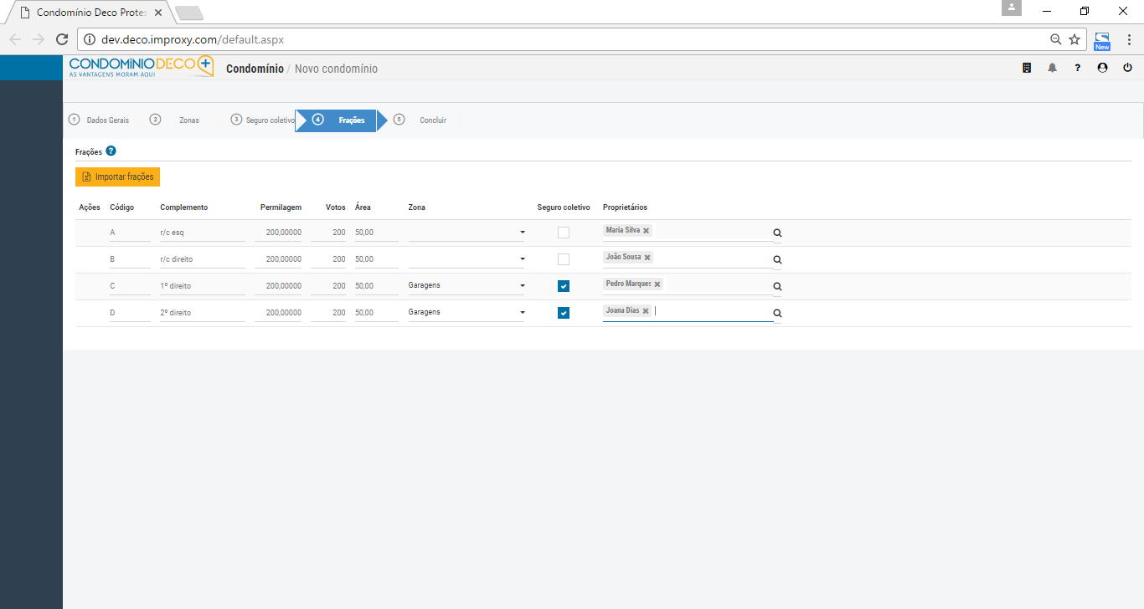

Criar proprietários
A atribuição de uma entidade é feita através de um processo que começa com uma pesquisa, editamos parte do nome do proprietário na caixa de texto e clicamos na lupa de pesquisa, se o proprietário não tiver sido previamente registado, surge a informação “ 0 resultados”, ou então a lista de entidades encontradas não conterá o proprietário. Se a entidade não se encontra na lista devolvida, deve clicar em +Adicionar, caso contrário, basta clicar no nome.
NOTA: Não basta escrever o nome, tem de efetuar a pesquisa.
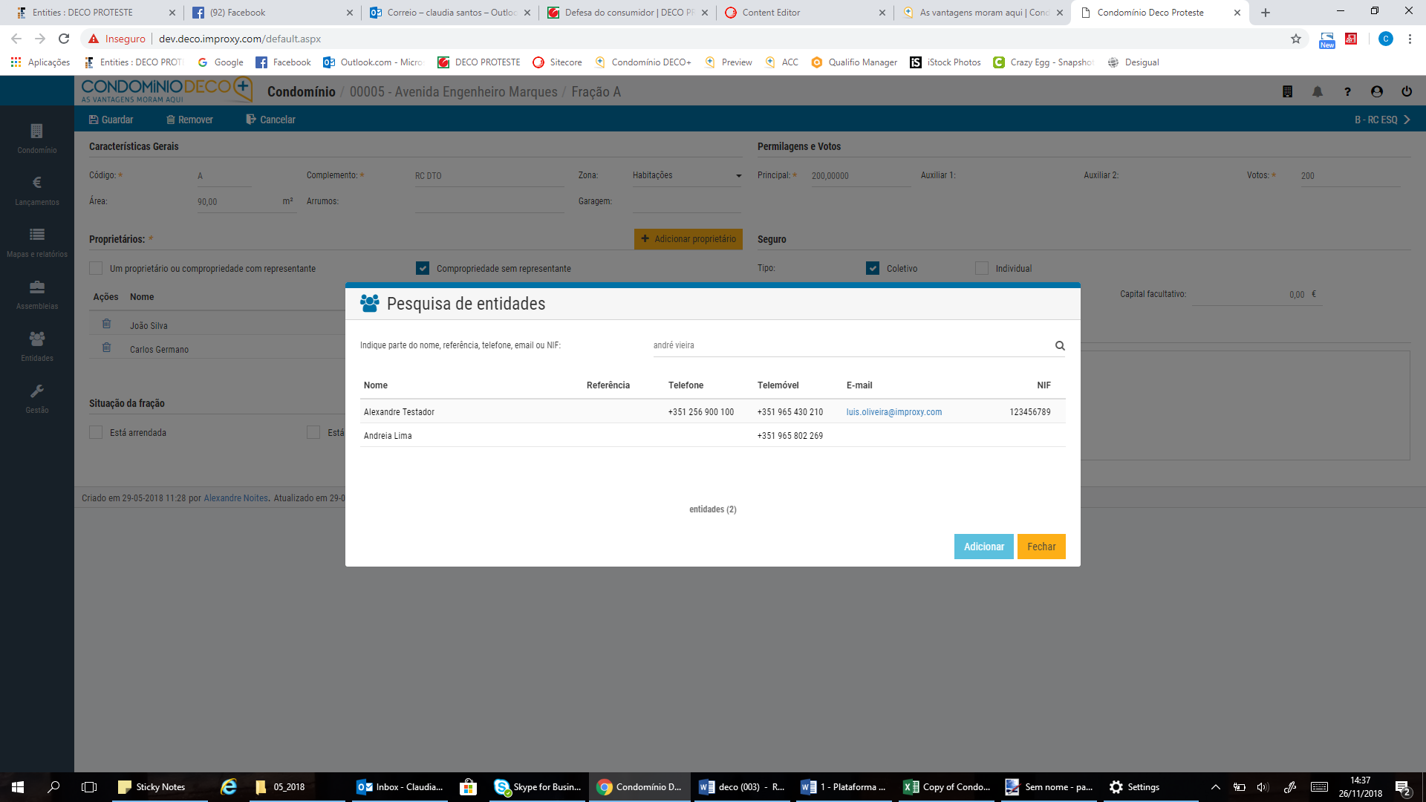
Preencha os dados do proprietário e no final carregue em Confirmar. Aparecerá uma caixa a dizer que a entidade foi guardada com sucesso.
O proprietário pode ser uma pessoa singular ou coletiva. Os campos cujo título é seguido do símbolo são de preenchimento obrigatório. Carregando no botão Mostrar ficha completa, poderá visualizar ou editar os dados completos do proprietário.
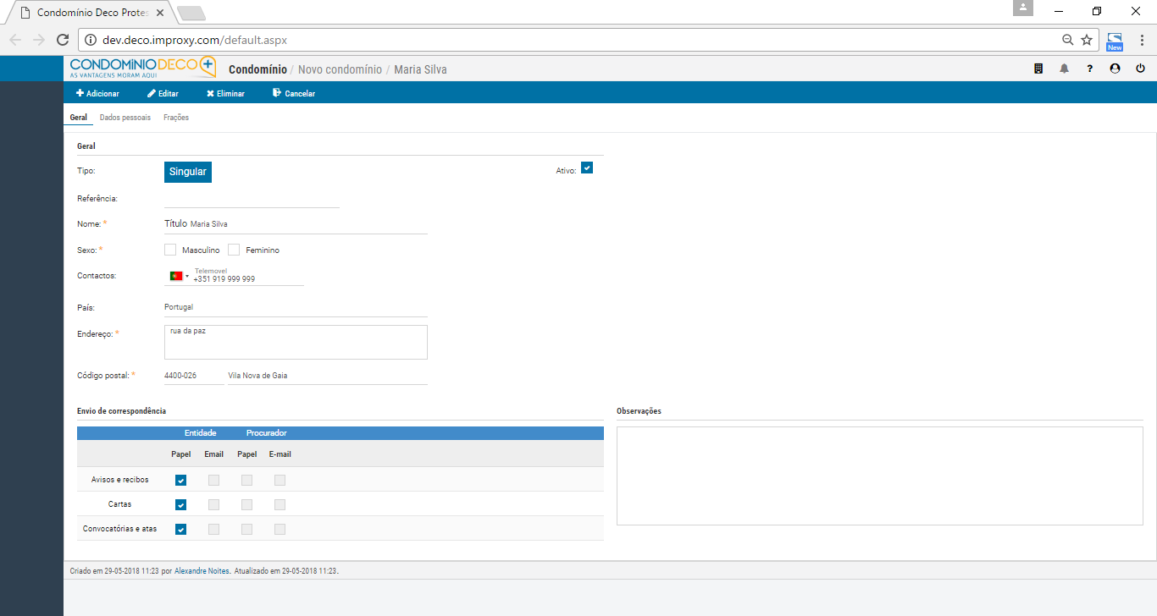
Importar frações
Caso o condomínio seja de grande dimensão, pode utilizar a opção Importar frações.
Ao clicar no ícone terá a acesso a um ficheiro onde poderá efetuar o download do mesmo, preencher os dados e carregar essa informação novamente na plataforma.
Caso tenha dificuldades no preenchimento do ficheiro, a plataforma faculta-lhe um guia de ajuda por forma a otimizar o processo.
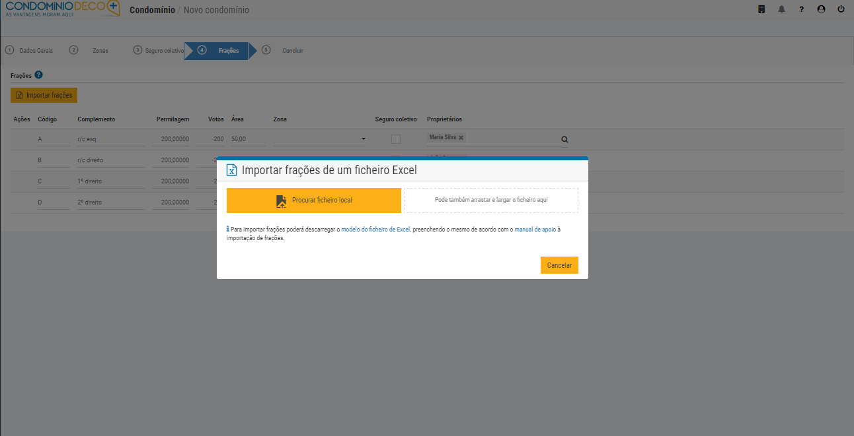
Conclusão:
Após o preenchimento de todos os campos, clique em concluir e terá uma visão global do seu condomínio.
Caso não preencha esta informação, não vai ter acesso às outras funcionalidades da plataforma.

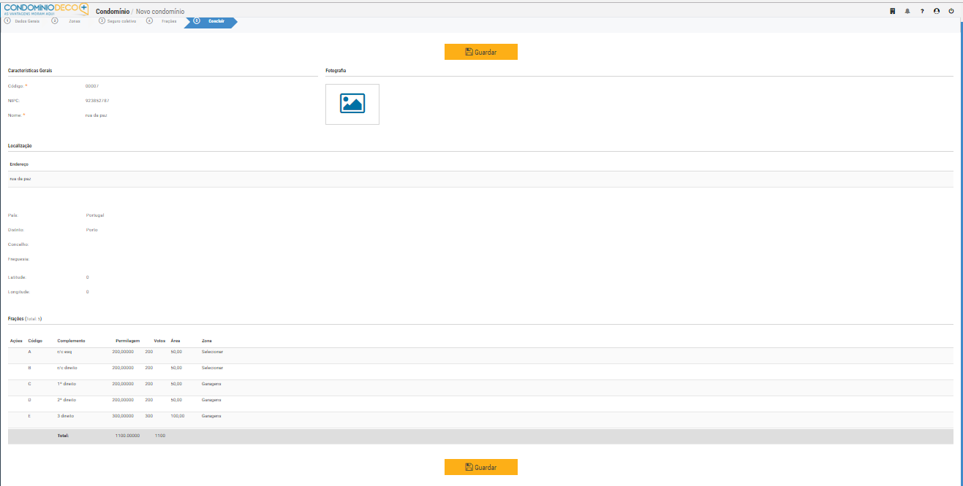
Por fim, clique em Guardar – o seu condomínio foi criado com sucesso!
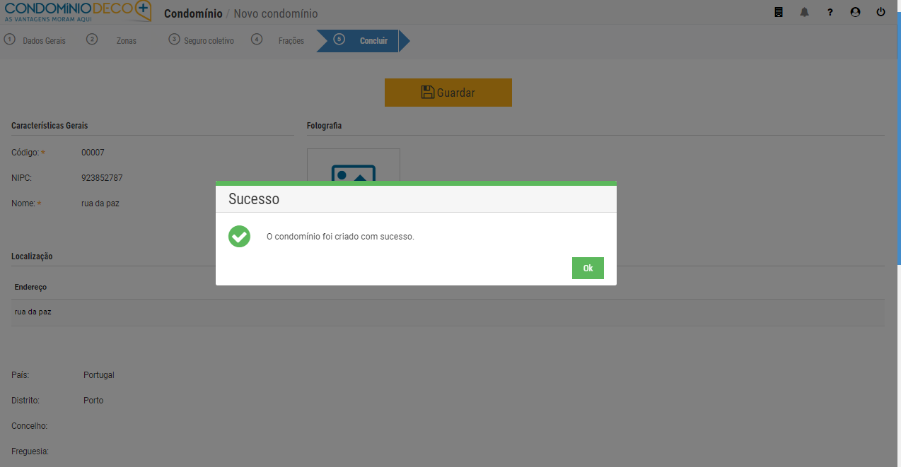
Após terminar este processo, vai poder utilizar as restantes funcionalidades da plataforma como por exemplo:
Condomínio
  - Condomínio
  - Orçamentos
  - Rubricas
Lançamentos
- Documentos: recebimentos; documentos de fornecedores; avisos; recibos; créditos; reembolsos
- Processamentos
- Recebimentos
- Movimentos de caixa e bancos
- Saldos Iniciais: gestão corrente e fundo de reserva; documentos de fornecedores; receitas extraordinárias por receber; avisos de cobrança por receber; créditos disponíveis
Mapas e relatórios
- Mapa de tesouraria
- Resumo de credores
- Resumo de devedores
- Análise do exercício
- Análise orçamental
- Resumo financeiro
Assembleias
- Assembleias
- Convocatórias
- Listas de presença
- Envio da ata
Entidades
- Condóminos
- Fornecedores
Gestão
- Cartas de cobrança
- Ocorrências
- Contadores
- Equipamentos
- Tipos de equipamento
- Manutenções
- Inspeções
- Mensagens
- Documentos
- Alertas
Para além destas, pode ainda completar os dados do seu condomínio, como por exemplo:

- Dados dos proprietários
Menu : Condomínio > Frações > Ações > Editar
Através deste caminho poderá editar os dados dos proprietários das frações. Caso exista a situação de uma fração ter dois ou mais proprietários terá que os nomear. Para tal, vai à parte dos proprietários, onde já deverá aparecer o proprietário que designou primeiramente e clica em adicionar proprietário. Depois é só pesquisar se o nome a adicionar já existe, à semelhança do que fez anteriormente.
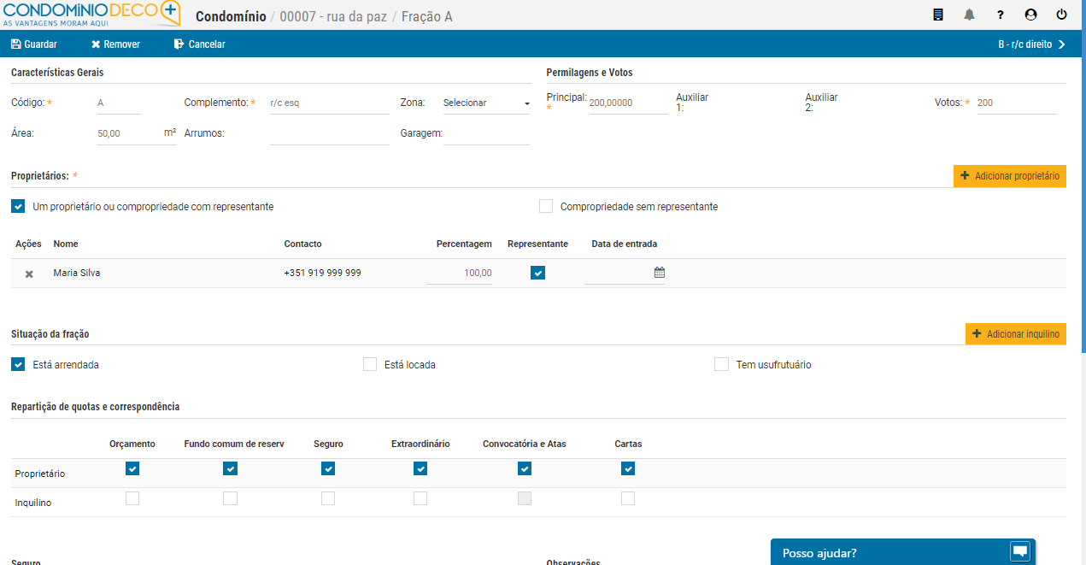
Depois de definir o nome do novo proprietário há que saber se é uma compropriedade com representante ou sem representante. Se tiver representante, apenas o que for determinado como representante será responsável pelo pagamento das despesas respeitantes à fração. Se for sem representante a plataforma divide equitativamente pelos proprietários as despesas. Isto não quer dizer que não possa fazer a distribuição das quotas de outra forma, com outra percentagem. O mesmo procedimento se aplica às convocatórias para as assembleias
Menu : Condomínio > Frações > Ações > Editar > Situação da fração> Adicionar inquilino
Outra situação que se pode ter é a de uma fração ter um inquilino. Aí há que fazer a introdução dos dados do inquilino, caso algum apartamento esteja arrendado.
O processo de introdução dos dados é igual ao dos proprietários.
O inquilino pode participar no pagamento das despesas do condomínio, desde que previamente acordado com o proprietário. Para reflexo desta opção no orçamento, essa informação deverá ser configurada no campo distribuição de quotas.
Após a mensagem de sucesso o administrador tem de selecionar a opção no canto superior esquerdo – Guardar.
- Seguro coletivo
Menu: Condomínio > Seguro Coletivo
Informação complementar do seguro coletivo, como por exemplo o número da apólice, validade e agente.
Definição dos meses de pagamento e cobrança do seguro:
- Meses de pagamento – o condomínio tem de pagar o seguro à seguradora
- Meses de cobrança – o proprietário tem de pagar o valor correspondente ao condomínio.
NOTA: Ao definir o custo de construção e o valor de prémio, o capital é distribuído pelas frações que participam no seguro coletivo. Clique em calcular e obtenha os valores.
Em qualquer altura poderá editar a informação dada anteriormente.
- Documentação
Menu: Condomínio > Documentação
Apesar de o preenchimento ser opcional, pode colocar informação sobre a repartição de finanças, conservatória registo predial, cartório, etc.
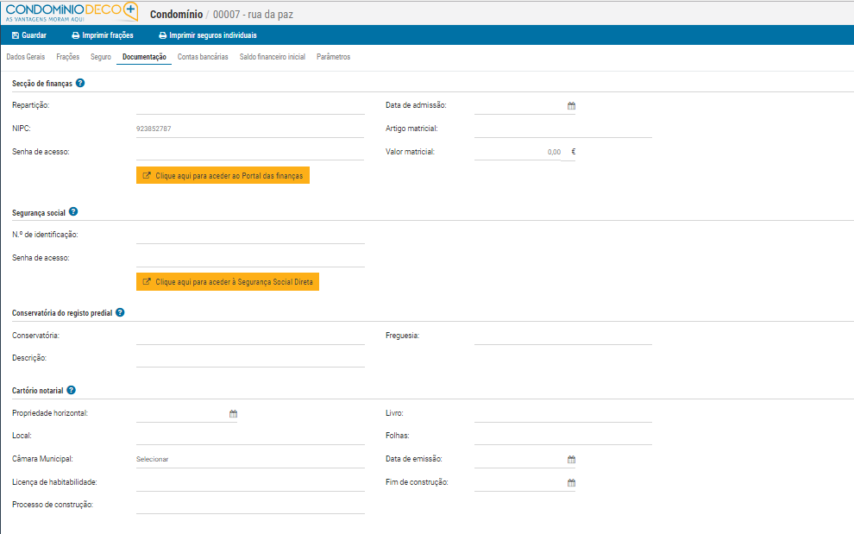
- Contas bancárias
Menu: Condomínio> Contas Bancárias
Aqui pode configurar as contas bancárias do seu condomínio bem como a criação de uma conta de caixa (criada automaticamente pela plataforma).
Defina os dados das contas bancárias do condomínio, à ordem, poupança ou fundo de reserva.
Preencha também os dados: banco, agência, IBAN, gestor e contactos.
Podem ter o número de contas que forem necessárias, não há um limite.
Depois de criar as contas deveríamos inserir os saldos das contas, na rubrica saldos iniciais. No entanto, a plataforma só possibilita essa hipótese depois de se criar o primeiro orçamento. Por isso, esta funcionalidade vai ser explicada no tutorial ‘Como criar um orçamento’.
- Parâmetros
Menu: Condomínio > Parâmetros
Neste separador temos dois grupos de informação:
- Um grupo que controla a numeração de cada tipo de documento, dando continuidade à numeração já existente antes da utilização da plataforma.
NOTA: Em cada campo introduza o número do último documento existente.
- E outro grupo que controla a data de emissão e vencimentos destes documentos.

